**Уважаемые жители Тбилисского сельского поселения!**

Территориальной комиссией по профилактике правонарушений Тбилисского сельского поселения Тбилисского района на постоянной основе проводятся мероприятия, направленные на снижение уровня преступности, профилактику наркомании, токсикомании и алкоголизма среди населения.

29.08.2024 сотрудниками администрации Тбилисского сельского поселения Тбилисского района, совместно с волонтерами антинаркотического отряда, при проведении профилактических мероприятий в рамках третьего этапа Всероссийской оперативно-профилактической операции «Мак – 2024» на территории Тбилисского сельского поселения выявлено и устранено 4 надписи пронаркотического характера.

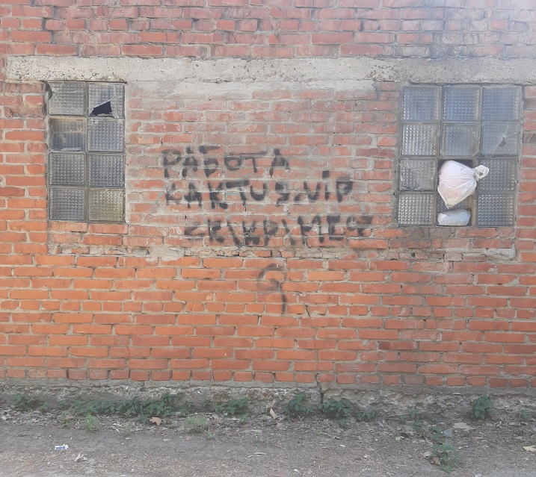 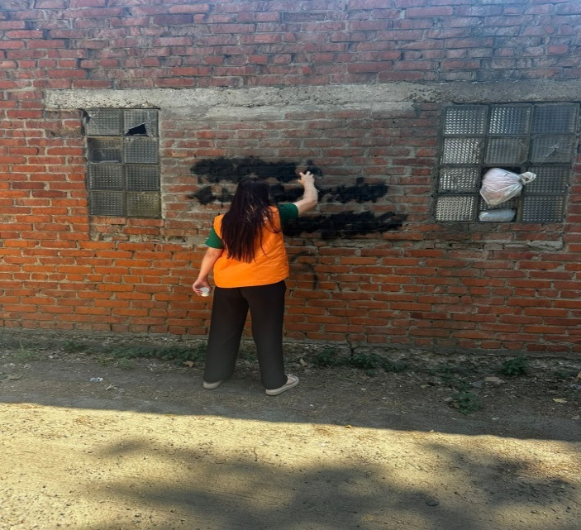

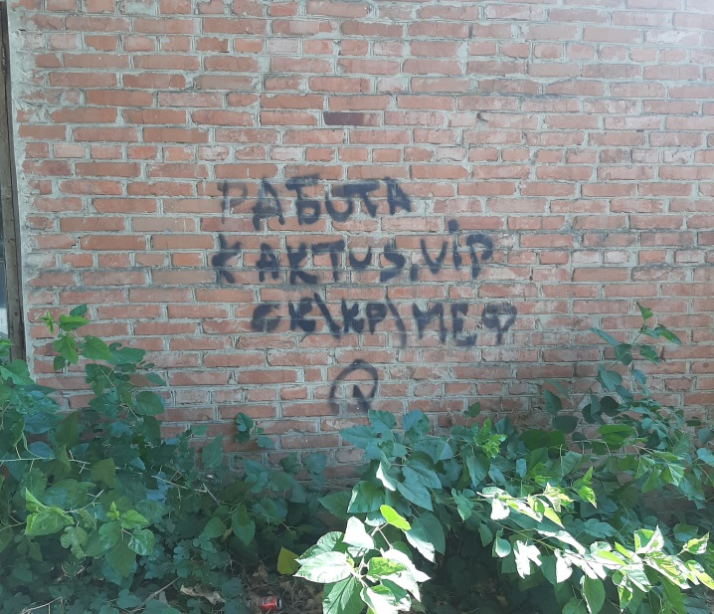 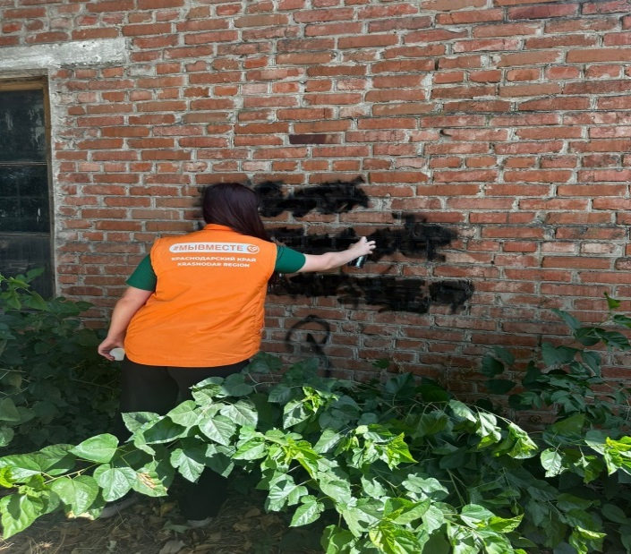

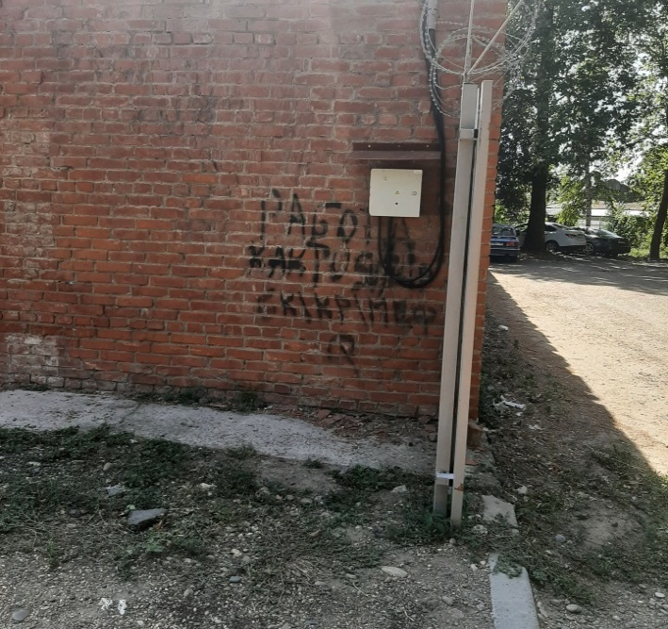 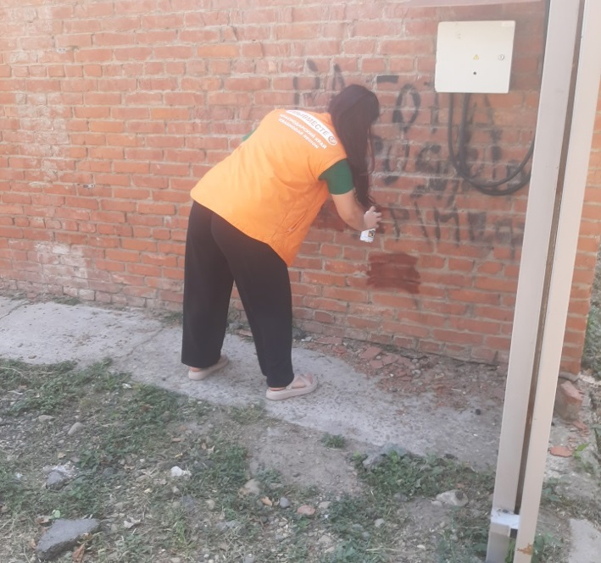

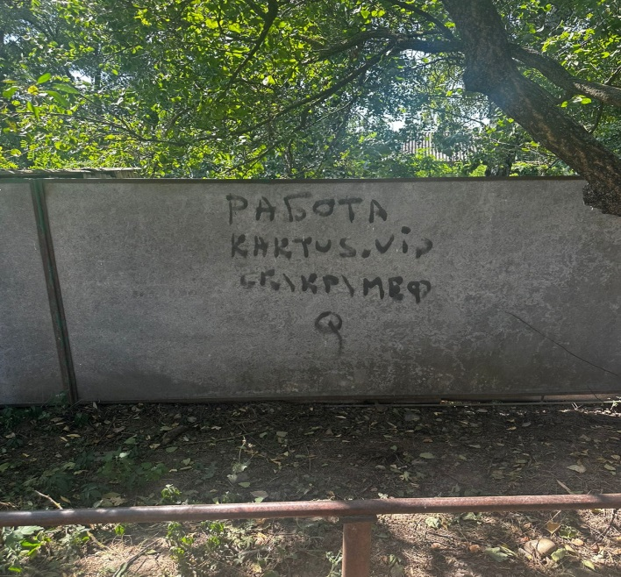 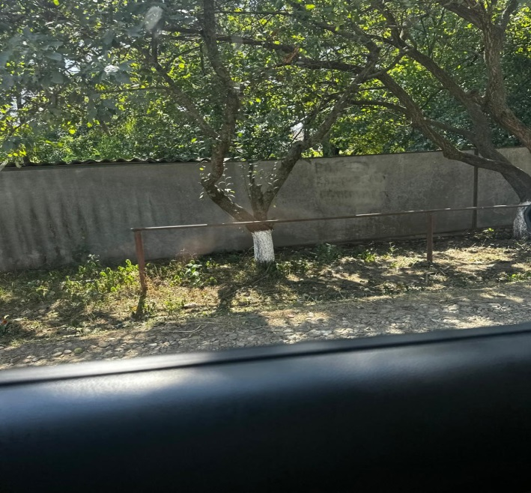

Если Вам известно о местах и фактах незаконной реализации алкогольной продукции, незаконного изготовления. Приобретения, хранения, потребления или сбыта наркотических средств, местах произрастания наркосодержащих растений, об объектах, на которые нанесены надписи пронаркотического характера, о рекламе с ссылками на сайты пронаркотического характера, просим обращаться по «Телефонам доверия»:

- администрация Тбилисского сельского поселения Тбилисского района:

2-31-79 (в рабочие дни с 08.00 до 17.00 часов);

- антинаркотическая комиссия муниципального образования Тбилисский район:

2-30-51(в рабочие дни с 08.00 до 17.00 часов);

- Отдел МВД России по Тбилисскому району:

2-33-12 (круглосуточно);

- врач-нарколог ГБУЗ «Тбилисская ЦРБ»:

3-25-42 (в рабочие дни с 08.00 до 17.00 часов)

**Ваше сообщение может быть анонимным!**